Herramientas Avanzadas

**Nombre:** Alexander Morales Reyes

# PRIMER PASO

Iremos al Panel De Control y elegiremos la opción “Seguridad y Sistemas” después buscaremos herramientas administrativas y pulsaremos la opción Administración De Equipos.

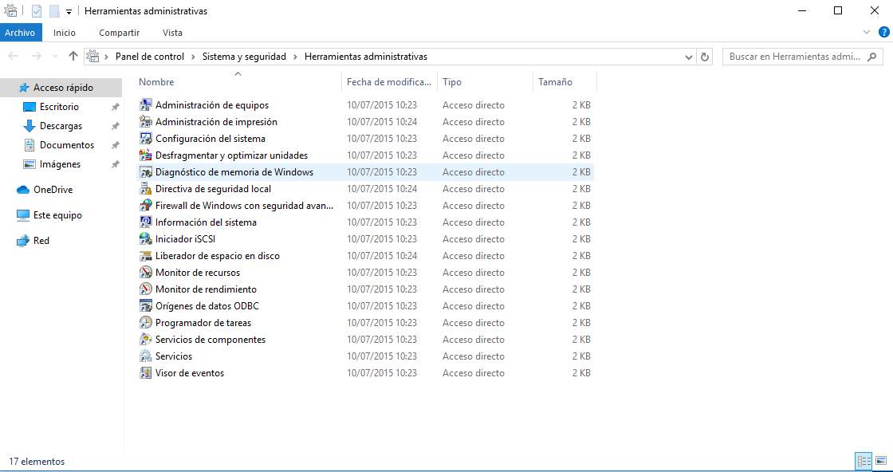

# Paso Dos

Dentro de esta ventana le damos a la opción Administrador de dispositivos.

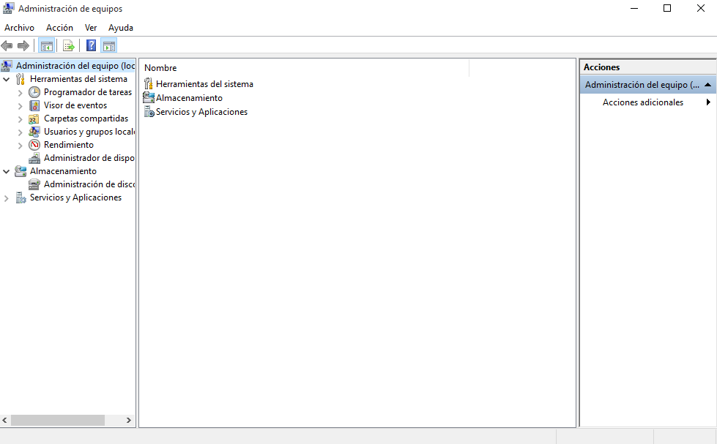

# Paso Tres

Aquí podemos ver las opciones que tenemos para poder Administrar nuestro equipo hay muchas.

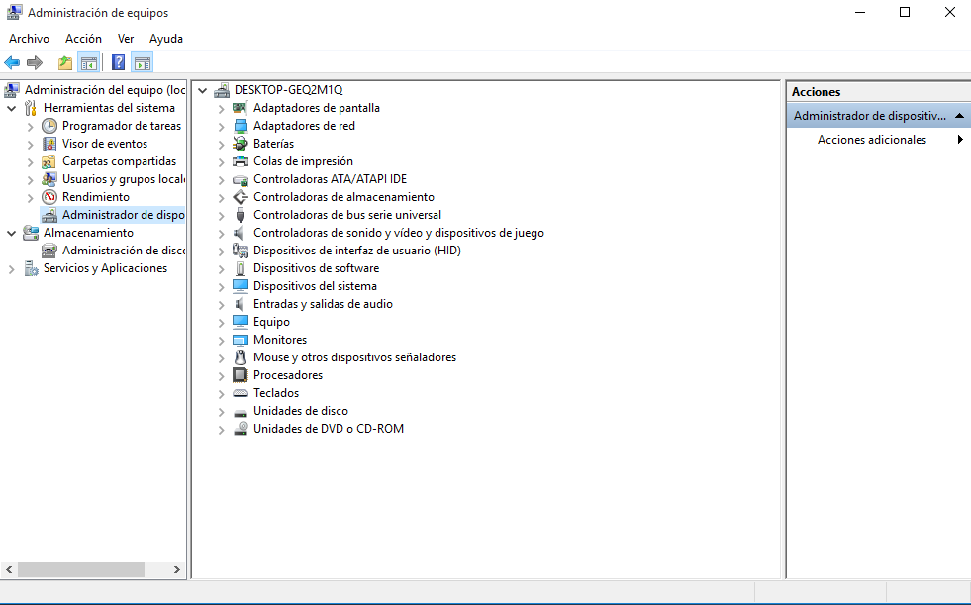

# Funciones de administrador de dispositivos

Con estas opciones podemos configurar el hardware y actualizar los drivers de nuestro PC.